

โครงงาน
ระบบวางแผนเมนูและจัดซื้อผลผลิตชุมชนโดยใช้ปัญญาประดิษฐ์เมนูชุมชน
จัดทำโดย
นายกรวิชญ์ นิจรัญ 69030002
นายธีรธัฐฐิ์ วิบูลสันติ 69030115
นางสาวตรีทิพย์ สุไลมาน 69030088
นางสาวชยานันท์ ชนสูงเนิน 69030043
นางสาวธัญชนก ธรรมบัวชา 69030108
เสนอ
ผศ.ดร.ไพบูลย์ พวงวงศ์ตระกูล
รายงานนี้เป็นส่วนหนึ่งของวิชา 03376116 พื้นฐานการออกแบบและพัฒนาซอฟต์แวร์
ภาคเรียนที่ 1 ปีการศึกษา 2569
สาขาวิชาเทคโนโลยีคอมพิวเตอร์ ภาควิชาครุศาสตร์วิศวกรรม
สถาบันเทคโนโลยีพระจอมเกล้าเจ้าคุณทหารลาดกระบัง

คำนำ
เอกสารฉบับนี้จัดทำขึ้นเพื่อเสนอแนวทางพัฒนาระบบวางแผนเมนูและจัดซื้อผลผลิตชุมชนโดยใช้ปัญญาประดิษฐ์ ภายใต้ชื่อ “เมนูชุมชน” เป็นโปรแกรมสำหรับร้านอาหารหนึ่งร้าน ซึ่งเชื่อมโยงข้อมูลวัตถุดิบคงเหลือ สูตรอาหาร และผลผลิตที่เกษตรกรในชุมชนพร้อมจำหน่าย เพื่อประกอบการเลือกเมนูและวางแผนจัดซื้อ
เนื้อหาครอบคลุมความเป็นมาของปัญหา วัตถุประสงค์ ขอบเขต แนวคิดและงานวิจัยที่เกี่ยวข้อง การวิเคราะห์และออกแบบระบบ วิธีดำเนินงาน และแนวทางทดสอบ โดยกำหนดให้ปัญญาประดิษฐ์ช่วยเสนอเมนูพร้อมเหตุผล ส่วนการคำนวณปริมาณวัตถุดิบและต้นทุนดำเนินการด้วยกฎของโปรแกรม เพื่อให้ตรวจสอบความถูกต้องได้
เอกสารนี้เป็นข้อเสนอโครงงานและแนวทางสำหรับการพัฒนา จึงนำเสนอผลที่คาดว่าจะได้รับและแผนการทดสอบ ส่วนผลการทำงาน ภาพหน้าจอ และข้อสรุปจากการทดลองจะบันทึกตามการพัฒนาจริง
หวังเป็นอย่างยิ่งว่าโครงงานนี้จะช่วยประยุกต์ความรู้ด้านการออกแบบและพัฒนาซอฟต์แวร์ให้เกิดประโยชน์กับร้านอาหาร และสนับสนุนการใช้ข้อมูลผลผลิตในชุมชนอย่างเป็นระบบ

คณะผู้จัดทำ

บทคัดย่อ
โครงงานนี้มีวัตถุประสงค์เพื่อออกแบบและพัฒนาระบบ “เมนูชุมชน” สำหรับช่วยร้านอาหารวางแผนเมนูและจัดซื้อวัตถุดิบ โดยเชื่อมข้อมูลคลังวัตถุดิบ สูตรอาหาร และผลผลิตที่เกษตรกรพร้อมจำหน่ายไว้ในฐานข้อมูลภายในเครื่อง โปรแกรมติดตั้งบนคอมพิวเตอร์ระบบปฏิบัติการวินโดวส์ และออกแบบสำหรับร้านอาหารหนึ่งร้าน
ระบบประกอบด้วยการจัดการวัตถุดิบแบบแยกล็อต การบันทึกสูตรอาหาร ข้อมูลผู้ขายและผลผลิต การวางแผนเมนู การคำนวณรายการซื้อเพิ่ม การจัดซื้อ การรับสินค้า และรายงาน ผู้ใช้กำหนดงบซื้อเพิ่มและจำนวนจาน จากนั้นปัญญาประดิษฐ์เสนอเมนูจากสูตรที่ร้านมีพร้อมเหตุผล โปรแกรมตรวจสอบเมนูและคำนวณปริมาณกับต้นทุนใหม่ก่อนแสดงผล โดยผู้ใช้เป็นผู้ยืนยันคำสั่งซื้อและการเปลี่ยนยอดคลัง
เสนอใช้โมเดลพัฒนาซอฟต์แวร์แบบเพิ่มส่วนงาน แบ่งการพัฒนาเป็นสี่รอบ ตั้งแต่ข้อมูลพื้นฐานจนถึงรายงานและการทดสอบรวม การประเมินครอบคลุมความถูกต้องของการคำนวณ ยอดคลัง การป้องกันรายการซ้ำ และการทำงานเมื่อบริการปัญญาประดิษฐ์ขัดข้อง
ผลที่คาดว่าจะได้รับคือระบบต้นแบบที่ช่วยให้ร้านทราบปริมาณวัตถุดิบที่ต้องใช้และต้องซื้อเพิ่ม ตรวจสอบประวัติคลังได้ และสรุปมูลค่าการจัดซื้อจากชุมชน ส่วนผลด้านการลดเวลาและของเสียต้องประเมินจากการทดลองใช้งานจริง
คำสำคัญ: การวางแผนเมนู คลังวัตถุดิบ ผลผลิตชุมชน การจัดซื้อ ปัญญาประดิษฐ์

สารบัญ
เรื่อง หน้า
คำนำ ก
บทคัดย่อ ข
สารบัญ ค
บทที่ 1 บทนำ
1.1 ความเป็นมาและความสำคัญของปัญหา 1
1.2 วัตถุประสงค์ 1
1.3 ขอบเขตของโครงงาน 2
1.4 ประโยชน์ที่คาดว่าจะได้รับ 2
1.5 คำศัพท์และคำนิยาม 3
บทที่ 2 แนวคิดและงานวิจัยที่เกี่ยวข้อง
2.1 แนวคิดที่ใช้ในการพัฒนาระบบ 4
2.2 งานวิจัยด้านระบบแนะนำอาหาร 4
2.3 งานวิจัยด้านคลังวัตถุดิบและของเสีย 5
2.4 งานวิจัยด้านผลผลิตชุมชนและปัญญาประดิษฐ์ 5
2.5 สรุปการนำงานวิจัยมาใช้ 6
บทที่ 3 การวิเคราะห์และออกแบบระบบ
3.1 ภาพรวมและผู้ใช้งาน 7
3.2 ความสามารถของระบบ 7
3.3 กระบวนการทำงาน 8
3.4 ข้อมูลและความสัมพันธ์ในฐานข้อมูล 8
3.5 หลักการคำนวณ 9
3.6 การทำงานของปัญญาประดิษฐ์ 9
3.7 หน้าจอและข้อกำหนดด้านคุณภาพ 10
บทที่ 4 วิธีดำเนินงานและการทดสอบ
4.1 โมเดลพัฒนาซอฟต์แวร์ 11
4.2 ขั้นตอนดำเนินโครงงาน 11
4.3 ตัวอย่างการทำงาน 12
4.4 แผนการทดสอบและปัญหาที่คาดว่าจะพบ 12
บทที่ 5 สรุปและการนำไปประยุกต์ใช้
5.1 สรุปแนวคิดของโครงงาน 14
5.2 แนวทางทดลองและประเมินผล 14
5.3 ข้อจำกัดและแนวทางพัฒนาต่อ 15
บรรณานุกรม 16
ภาคผนวก 18

บทที่ 1
บทนำ
1.1 ความเป็นมาและความสำคัญของปัญหา
ร้านอาหารต้องเลือกเมนูและจัดซื้อวัตถุดิบเป็นประจำ โดยพิจารณาทั้งวัตถุดิบที่เหลือ จำนวนจานที่ต้องการผลิต ราคา และความพร้อมของผู้ขาย หากข้อมูลอยู่ในสมุดหลายเล่มหรืออาศัยความจำ อาจทำให้ตรวจสอบได้ยากว่ามีของชนิดใดอยู่แล้ว ควรใช้ล็อตใดก่อน และต้องซื้อเพิ่มเท่าใด
วัตถุดิบชนิดเดียวกันอาจรับเข้าหลายรอบ แต่ละล็อตมีวันที่รับเข้า วันที่ควรใช้ก่อน และต้นทุนแตกต่างกัน การเก็บเพียงยอดรวมทำให้ติดตามรายละเอียดเหล่านี้ได้ไม่ชัดเจน นอกจากนี้ เมื่อทำหลายเมนูที่ใช้วัตถุดิบร่วมกัน ร้านต้องรวมความต้องการทั้งหมดก่อนหักของในคลัง จึงจะได้รายการซื้อเพิ่มที่ถูกต้อง
ขณะเดียวกัน เกษตรกรในชุมชนอาจมีผลผลิตพร้อมจำหน่าย แต่ข้อมูลราคา ปริมาณ และวันพร้อมส่งยังไม่เชื่อมกับสูตรอาหารของร้าน จึงเป็นโอกาสในการพัฒนาระบบที่นำข้อมูลเหล่านี้มาประกอบการวางแผน
โครงงาน “เมนูชุมชน” จึงเสนอให้รวบรวมข้อมูลคลัง สูตรอาหาร และผลผลิตชุมชนไว้ในระบบเดียว ใช้ปัญญาประดิษฐ์ช่วยเสนอเมนูพร้อมเหตุผล แล้วให้โปรแกรมคำนวณวัตถุดิบและต้นทุนจากฐานข้อมูล โดยผู้ใช้ตรวจสอบและยืนยันก่อนดำเนินการ
ปัญหาของร้านเป้าหมายจะต้องยืนยันจากการสัมภาษณ์และสังเกตการทำงานจริง เพื่อให้ระบบตอบโจทย์ร้านได้ตรงจุด
1.2 วัตถุประสงค์
- เพื่อรวบรวมข้อมูลวัตถุดิบ สูตรอาหาร ผู้ขาย ผลผลิต และการจัดซื้อไว้ในระบบเดียว
- เพื่อจัดการคลังแบบแยกล็อตและตรวจสอบประวัติย้อนหลังได้
- เพื่อช่วยแนะนำเมนูจากวัตถุดิบ งบซื้อเพิ่ม และผลผลิตที่พร้อมขาย
- เพื่อคำนวณปริมาณที่ต้องใช้ ต้องซื้อเพิ่ม และต้นทุนวัตถุดิบ
- เพื่อสรุปการจัดซื้อ การเบิกใช้ ของเสีย และมูลค่าการซื้อจากชุมชน
1.3 ขอบเขตของโครงงาน
ระบบเป็นโปรแกรมติดตั้งบนคอมพิวเตอร์ระบบปฏิบัติการวินโดวส์ สำหรับร้านอาหารหนึ่งร้าน ใช้งานบนคอมพิวเตอร์หนึ่งเครื่อง โดยเจ้าของร้านหรือพนักงานที่ได้รับมอบหมายเป็นผู้ดูแลข้อมูล
ความสามารถหลักครอบคลุมคลังวัตถุดิบ สูตรอาหาร ข้อมูลเกษตรกร ผลผลิตพร้อมขาย แผนเมนู การจัดซื้อ การรับสินค้า และรายงาน เกษตรกรแจ้งข้อมูลผ่านช่องทางเดิม แล้วพนักงานนำมาบันทึกในระบบ
ใช้ปัญญาประดิษฐ์สำเร็จรูปช่วยแนะนำเมนู โดยไม่ฝึกโมเดลขึ้นใหม่ และต้องเชื่อมต่ออินเทอร์เน็ตเมื่อขอคำแนะนำ ส่วนคลัง สูตรอาหาร และการจัดซื้อยังใช้งานภายในเครื่องได้
ระยะแรกไม่ครอบคลุมระบบขายหน้าร้าน การชำระเงิน การจัดส่ง บัญชีเต็มรูปแบบ และการใช้งานหลายสาขา
1.4 ประโยชน์ที่คาดว่าจะได้รับ
ร้านสามารถตรวจสอบคลังและล็อตที่ควรใช้ก่อน เห็นรายการซื้อเพิ่มก่อนสั่ง และแยกเงินที่ต้องจ่ายเพิ่มออกจากต้นทุนวัตถุดิบทั้งหมดได้ชัดเจน รวมถึงตรวจสอบประวัติรับเข้า เบิกใช้ และของเสียย้อนหลังได้
ข้อมูลผลผลิตช่วยให้ร้านพิจารณาผู้ขายในชุมชนระหว่างเลือกเมนู และมีรายงานมูลค่าการจัดซื้อจากผู้ขายเหล่านั้น ส่วนผู้พัฒนาได้ฝึกวิเคราะห์ ออกแบบฐานข้อมูล พัฒนาโปรแกรม และทดสอบการใช้ปัญญาประดิษฐ์ร่วมกับกฎการคำนวณ

1.5 คำศัพท์และคำนิยาม
คำศัพท์ | ความหมาย
ฐานข้อมูล | แหล่งจัดเก็บข้อมูลที่สัมพันธ์กันอย่างเป็นระบบ
ล็อตวัตถุดิบ | วัตถุดิบที่รับเข้าแต่ละรอบ มีวันที่และต้นทุนของตนเอง
หน่วยมาตรฐาน | หน่วยหลักสำหรับคำนวณ เช่น กรัม มิลลิลิตร หรือฟอง
หลักใช้ก่อนตามกำหนด | การเสนอล็อตที่ถึงวันที่ควรใช้ก่อนออกใช้ก่อน โดยต้องตรวจสภาพจริง
สูตรอาหาร | วัตถุดิบและปริมาณที่ใช้ต่อหนึ่งจาน
แผนเมนู | เมนู จำนวนจาน วันที่ และงบซื้อเพิ่มที่กำหนด
ยอดซื้อเพิ่ม | เงินประมาณการสำหรับซื้อวัตถุดิบที่ยังขาด
ต้นทุนวัตถุดิบ | มูลค่าวัตถุดิบทั้งหมดที่นำมาใช้ตามสูตร
ปัญญาประดิษฐ์ | บริการที่ช่วยเสนอเมนูและอธิบายเหตุผลจากข้อมูลที่ส่งให้

บทที่ 2
แนวคิดและงานวิจัยที่เกี่ยวข้อง
2.1 แนวคิดที่ใช้ในการพัฒนาระบบ
การจัดการคลังแบบแยกล็อต ช่วยติดตามวันที่รับเข้า ต้นทุน และปริมาณคงเหลือของวัตถุดิบแต่ละรอบ พร้อมเก็บประวัติทุกครั้งที่ยอดเปลี่ยน
การวางแผนจากสูตรอาหาร ใช้ปริมาณต่อจานคูณจำนวนจาน และรวมวัตถุดิบที่ใช้ร่วมกันก่อนเปรียบเทียบกับคลัง เพื่อป้องกันการนับของที่มีซ้ำ
การแนะนำภายใต้ข้อจำกัด พิจารณาสูตร วัตถุดิบ งบประมาณ และวันพร้อมส่งร่วมกัน โดยคำแนะนำต้องผ่านการตรวจสอบก่อนนำไปใช้
2.2 งานวิจัยด้านระบบแนะนำอาหาร
2.2.1 งานของแทรตต์เนอร์และเอลส์ไวเลอร์
งานปี 2560 ทบทวนระบบแนะนำอาหารและประเด็นท้าทายที่เกี่ยวข้อง ทั้งการแนะนำตามความต้องการและบริบทของผู้ใช้ โครงงานนำมาใช้กำหนดให้คำแนะนำอาศัยข้อมูลของร้าน ไม่ใช่เสนอชื่ออาหารทั่วไปเพียงอย่างเดียว
2.2.2 งานของแอนเดอร์สัน
งานปี 2561 สำรวจระบบแนะนำอาหาร สูตรอาหาร และมื้ออาหาร รวมถึงข้อมูล วิธีการ และข้อจำกัดที่ใช้ โครงงานนำมาใช้กำหนดเป้าหมายให้ชัดว่าเป็นการช่วยร้านวางแผนผลิตอาหารและจัดซื้อ จึงต้องตรวจความเป็นไปได้ของเมนูด้วย
2.2.3 งานของตรันและคณะ
งานปี 2561 ทบทวนระบบแนะนำอาหารสำหรับบุคคลและกลุ่ม โดยคำนึงถึงความชอบและเงื่อนไขที่แตกต่างกัน โครงงานนำแนวคิดการรับเงื่อนไขก่อนแนะนำมาใช้ เช่น เมนูที่ยกเว้นและจำนวนจาน แต่ไม่ให้คำแนะนำด้านสุขภาพเฉพาะบุคคล
2.3 งานวิจัยด้านคลังวัตถุดิบและของเสีย
2.3.1 งานของเฮอร์ท็อกและคณะ
งานปี 2557 ศึกษาการใช้ข้อมูลอายุคงเหลือของสินค้าในการจัดการคลัง โครงงานนำแนวคิดมาใช้แยกล็อตและเรียงลำดับเบิกตามวันที่ควรใช้ก่อน โดยยังให้ผู้ใช้ตรวจสภาพจริง เนื่องจากระบบไม่ได้ตรวจวัดหรือทำนายความสดของอาหาร
2.3.2 งานของอีริกส์สันและคณะ
งานปี 2562 วิเคราะห์ข้อมูลการวัดของเสียจากโรงแรม ร้านอาหาร และโรงอาหาร 735 แห่ง เพื่อศึกษาความสัมพันธ์กับการลดของเสีย โครงงานนำมาใช้กำหนดการบันทึกปริมาณ เหตุผล และช่วงเวลา เพื่อให้ประเมินแนวโน้มจากข้อมูลจริงได้
2.3.3 รายงานของเครือข่ายแชมเปียนส์ 12.3
รายงานปี 2562 ศึกษาความคุ้มค่าของการลดขยะอาหารจากร้านอาหาร 114 แห่งใน 12 ประเทศ โครงงานใช้ประกอบเหตุผลในการติดตามปริมาณและมูลค่าของเสีย แต่ไม่ถือว่าผลจากรายงานเป็นผลลัพธ์ของระบบที่เสนอ
2.4 งานวิจัยด้านผลผลิตชุมชนและปัญญาประดิษฐ์
2.4.1 งานของสไตน์และซานตินี
งานปี 2565 ทบทวนความยั่งยืนของอาหารท้องถิ่น โดยชี้ว่าความเป็นท้องถิ่นไม่ได้รับรองประโยชน์ทุกด้านโดยอัตโนมัติ โครงงานจึงเลือกวัดสิ่งที่ตรวจสอบได้ เช่น มูลค่าซื้อจากชุมชน และไม่สรุปเรื่องการลดมลพิษหากไม่มีข้อมูลรองรับ
2.4.2 งานของโกรีและกัสเตลลินี
งานปี 2566 ทบทวนเครือข่ายอาหารทางเลือกและห่วงโซ่อุปทานอาหารระยะสั้น โครงงานนำมาใช้จัดข้อมูลผู้ขาย พื้นที่ และความพร้อมของผลผลิต เพื่อเชื่อมข้อมูลผู้ผลิตกับการวางแผนของร้าน

2.4.3 งานของอู๋และคณะ
งานปี 2567 ทบทวนการนำโมเดลภาษาขนาดใหญ่มาใช้ในระบบแนะนำ โครงงานใช้เป็นพื้นฐานในการพิจารณาบทบาทของปัญญาประดิษฐ์ด้านการเสนอทางเลือกและสร้างคำอธิบาย โดยแยกออกจากการคำนวณและการยืนยันรายการ
2.4.4 งานของหลิวและคณะ
งานปี 2567 ศึกษาข้อจำกัดของโมเดลภาษาในการใช้ข้อมูลจากบริบทยาว โครงงานนำมาเป็นข้อพิจารณาในการคัดเฉพาะข้อมูลจำเป็น จัดคำขอให้ชัดเจน และตรวจว่าคำตอบสอดคล้องกับข้อจำกัดของร้าน
2.5 สรุปการนำงานวิจัยมาใช้
งานที่ศึกษาสนับสนุนให้ระบบใช้ข้อมูลจริงของร้าน แยกวัตถุดิบตามล็อต เก็บประวัติของเสีย และตรวจคำแนะนำก่อนใช้งาน จุดเน้นของโครงงานคือเชื่อมขั้นตอนตรวจคลัง เลือกเมนู ซื้อเพิ่ม รับสินค้า และเบิกใช้ให้ต่อเนื่องกันภายในร้านเดียว

บทที่ 3
การวิเคราะห์และออกแบบระบบ
3.1 ภาพรวมและผู้ใช้งาน
ผู้ใช้งานหลักคือเจ้าของร้านหรือพนักงานที่ได้รับมอบหมาย รับผิดชอบบันทึกข้อมูล ตรวจสภาพวัตถุดิบ วางแผน และยืนยันรายการ ส่วนเกษตรกรแจ้งข้อมูลราคา ปริมาณ และวันพร้อมส่งผ่านช่องทางเดิม
ระบบแบ่งเป็นสี่ส่วน ได้แก่ หน้าจอรับและแสดงข้อมูล ส่วนประมวลผลตามกฎ ฐานข้อมูลในเครื่อง และส่วนเชื่อมต่อปัญญาประดิษฐ์ การแบ่งเช่นนี้ช่วยให้ตรวจสอบและแก้ไขแต่ละส่วนได้สะดวก
3.2 ความสามารถของระบบ
ส่วนงาน | ความสามารถ
หน้าหลัก | แสดงของเหลือน้อย ล็อตที่ควรตรวจสอบ และคำสั่งซื้อรอรับ
คลังวัตถุดิบ | เพิ่ม ค้นหา รับเข้า เบิกใช้ บันทึกของเสีย และปรับยอดพร้อมเหตุผล
สูตรอาหาร | เก็บชื่อเมนู วัตถุดิบ และปริมาณต่อจาน
ข้อมูลชุมชน | เก็บผู้ขาย ผลผลิต ราคา ปริมาณ และวันพร้อมส่ง
แผนเมนู | รับเงื่อนไข แนะนำเมนู และคำนวณรายการซื้อเพิ่ม
จัดซื้อ | สร้างคำสั่งซื้อและบันทึกรับสินค้าจริง
รายงาน | สรุปการจัดซื้อ เบิกใช้ ของเสีย และยอดซื้อจากชุมชน
ทุกการเปลี่ยนยอดคลังต้องมีรายการอ้างอิง ไม่อนุญาตให้แก้ยอดคงเหลือโดยไม่มีเหตุผล และข้อมูลที่มีประวัติแล้วควรปิดใช้งานแทนการลบทิ้ง
3.3 กระบวนการทำงาน
- เตรียมข้อมูล บันทึกวัตถุดิบ สูตร ผู้ขาย และคลังเริ่มต้น
- ตรวจข้อมูลก่อนวางแผน ตรวจสภาพของ บันทึกของเสีย และอัปเดตผลผลิต
- กำหนดแผน ระบุวันที่ จำนวนจาน งบซื้อเพิ่ม และเมนูที่ยกเว้น
- เลือกเมนู ขอคำแนะนำหรือเลือกเอง แล้วตรวจปริมาณกับต้นทุน
- จัดซื้อ ยืนยันราคาและปริมาณกับผู้ขายก่อนสร้างคำสั่งซื้อ
- รับสินค้า บันทึกจำนวนรับจริงและสร้างล็อตเข้าคลัง
- เบิกใช้ ตรวจยอดล่าสุดและยืนยันล็อตที่จะใช้
- ตรวจรายงาน สรุปรายการที่เกิดขึ้นจริงตามช่วงเวลา
การบันทึกแผนยังไม่หักคลัง และการสร้างคำสั่งซื้อยังไม่เพิ่มคลัง ยอดจะเปลี่ยนเมื่อรับสินค้าหรือเบิกใช้จริงเท่านั้น
3.4 ข้อมูลและความสัมพันธ์ในฐานข้อมูล
กลุ่มข้อมูล | รายละเอียด
วัตถุดิบ | รหัส ชื่อ หน่วยมาตรฐาน และระดับขั้นต่ำ
ล็อต | วัตถุดิบ วันที่รับเข้า วันที่ควรใช้ก่อน คงเหลือ และต้นทุน
ประวัติเคลื่อนไหว | ประเภท จำนวน วันเวลา เหตุผล และเอกสารอ้างอิง
สูตรอาหาร | เมนู วัตถุดิบ และปริมาณต่อจาน
ผู้ขายและผลผลิต | ผู้ขาย พื้นที่ ราคา ปริมาณ วันพร้อมส่ง และวันอัปเดต
แผนเมนู | วันที่ งบ เมนู จำนวนจาน และสถานะ
คำสั่งซื้อ | ผู้ขาย รายการ จำนวน ราคา และสถานะ
การรับสินค้า | คำสั่งซื้ออ้างอิง จำนวนรับจริง และล็อตที่สร้าง

วัตถุดิบหนึ่งชนิดมีได้หลายล็อตและอยู่ในหลายสูตร เมนูหนึ่งเมนูใช้วัตถุดิบหลายชนิด แผนหนึ่งแผนเลือกได้หลายเมนู และคำสั่งซื้อหนึ่งใบมีหลายรายการหรือรับสินค้าหลายครั้งได้
กฎสำคัญคือจำนวนต้องไม่ติดลบ รายการย่อยต้องอ้างอิงข้อมูลที่มีอยู่ และการเปลี่ยนยอดกับการบันทึกประวัติต้องสำเร็จพร้อมกัน หากส่วนใดล้มเหลวต้องยกเลิกการบันทึกชุดนั้น
3.5 หลักการคำนวณ
ปริมาณที่ต้องใช้ = ปริมาณต่อจาน × จำนวนจาน
หากเลือกหลายเมนู ต้องรวมความต้องการวัตถุดิบชนิดเดียวกันก่อนหักคลัง เช่น เมนูแรกใช้ฟักทอง 3 กิโลกรัม อีกเมนูใช้ 1 กิโลกรัม ความต้องการรวมคือ 4 กิโลกรัม
ปริมาณซื้อเพิ่ม = ปริมาณที่ต้องใช้ − ปริมาณคงเหลือที่ใช้ได้
หากผลลัพธ์ต่ำกว่าศูนย์ ให้แสดงซื้อเพิ่มเป็นศูนย์
ยอดซื้อเพิ่ม = ปริมาณซื้อเพิ่ม × ราคาซื้อ
ต้นทุนวัตถุดิบรวม = มูลค่าที่เบิกจากคลัง + มูลค่าของซื้อเพิ่มส่วนที่นำมาใช้
ต้นทุนจากคลังต้องคิดตามล็อต หากแต่ละล็อตมีราคาต่างกันต้องรวมตามปริมาณที่ใช้จริง ส่วนค่าแรง ค่าไฟ และค่าเช่ายังไม่รวมในขอบเขตนี้
ระบบแปลงกิโลกรัมเป็นกรัม หรือลิตรเป็นมิลลิลิตรได้ แต่ไม่แปลงน้ำหนักเป็นชิ้นหรือฟองหากไม่มีข้อมูลเฉพาะรองรับ หากผู้ขายขายเป็นแพ็ก ต้องแสดงจำนวนซื้อจริงและของเหลือหลังใช้ด้วย
3.6 การทำงานของปัญญาประดิษฐ์
ระบบส่งเฉพาะสูตร วัตถุดิบ ผลผลิต และเงื่อนไขที่จำเป็น โดยไม่ส่งข้อมูลติดต่อผู้ขายที่ไม่เกี่ยวข้อง ปัญญาประดิษฐ์เสนอประมาณสามเมนูจากรายการที่ร้านมี พร้อมเหตุผลประกอบ
ก่อนแสดงผล โปรแกรมต้องตรวจรหัสเมนู คำนวณตัวเลขใหม่ และแสดงข้อจำกัด เช่น เกินงบ ของไม่พอ หรือวันส่งไม่ทัน หากข้อมูลไม่เพียงพอ ต้องแจ้งให้ผู้ใช้ทราบแทนการสรุปว่าแผนทำได้
ปัญญาประดิษฐ์ไม่สร้างคำสั่งซื้อ ไม่หักคลัง และไม่รับรองความปลอดภัยของอาหาร หากบริการขัดข้อง ผู้ใช้ยังเลือกเมนูเองและใช้การคำนวณต่อได้
3.7 หน้าจอและข้อกำหนดด้านคุณภาพ
หน้าจอหลักประกอบด้วยหน้าสรุป คลัง สูตรอาหาร ข้อมูลชุมชน วางแผน จัดซื้อ รับสินค้า และรายงาน ใช้ข้อความภาษาไทย แสดงหน่วยติดกับจำนวน และแยกยอดซื้อเพิ่มจากต้นทุนรวมอย่างชัดเจน
ก่อนเปลี่ยนยอดคลังต้องแสดงสรุปให้ตรวจสอบ เมื่อข้อมูลผิดต้องระบุสาเหตุที่แก้ไขได้ เช่น “จำนวนจานต้องมากกว่าศูนย์”
ระบบต้องป้องกันการยืนยันรายการเดิมซ้ำ ตรวจยอดล่าสุดก่อนเบิก และสำรองฐานข้อมูลได้ การเก็บรหัสเชื่อมบริการภายนอกต้องแยกจากชุดคำสั่งที่เผยแพร่ โดยไม่แสดงรหัสในข้อความผิดพลาด

บทที่ 4
วิธีดำเนินงานและการทดสอบ
4.1 โมเดลพัฒนาซอฟต์แวร์
เสนอใช้โมเดลการพัฒนาแบบเพิ่มส่วนงาน โดยวิเคราะห์ ออกแบบ พัฒนา และทดสอบทีละรอบ เพื่อให้ส่วนพื้นฐานถูกต้องก่อนเพิ่มความสามารถถัดไป
รอบ | งานที่พัฒนา | ผลที่ควรได้
1 | ฐานข้อมูล คลัง ล็อต และสูตรอาหาร | บันทึกข้อมูลและจัดการคลังได้
2 | ผู้ขาย ผลผลิต จัดซื้อ และรับสินค้า | สั่งซื้อและรับเข้าคลังได้
3 | แผนเมนู การคำนวณ และปัญญาประดิษฐ์ | เลือกเมนูและเห็นรายการซื้อเพิ่มได้
4 | รายงาน สำรองข้อมูล และทดสอบรวม | ตรวจการทำงานครบกระบวนการได้

4.2 ขั้นตอนดำเนินโครงงาน
เริ่มจากสอบถามร้านเป้าหมายและสรุปความต้องการ จากนั้นออกแบบหน้าจอ ฐานข้อมูล และกฎการทำงาน ก่อนพัฒนาตามรอบที่กำหนด
เตรียมข้อมูลจำลอง ได้แก่ วัตถุดิบ 20 รายการ สูตร 10 เมนู และผู้ขาย 5 ราย พร้อมล็อตและเอกสารที่เพียงพอต่อการทดสอบ เมื่อแต่ละส่วนผ่านการตรวจแล้ว จึงทดสอบร่วมกันและทดลองกับผู้ใช้
ระหว่างพัฒนาต้องบันทึกการเปลี่ยนแปลงชุดคำสั่งตามจริง รวมถึงปัญหา วิธีแก้ และผลหลังแก้ เพื่อใช้ประกอบการอธิบายงานและตรวจสอบย้อนหลัง

4.3 ตัวอย่างการทำงาน
สมมติเลือกฟักทองผัดไข่ 30 จาน โดยหนึ่งจานใช้ฟักทอง 100 กรัม และไข่ 1 ฟอง
วัตถุดิบ | ต้องใช้ | มีในคลัง | ซื้อเพิ่ม | ราคาสมมติ | ยอดซื้อเพิ่ม
ฟักทอง | 3 กิโลกรัม | 2 กิโลกรัม | 1 กิโลกรัม | 30 บาทต่อกิโลกรัม | 30 บาท
ไข่ | 30 ฟอง | 20 ฟอง | 10 ฟอง | 5 บาทต่อฟอง | 50 บาท
รวม | 80 บาท

ยอด 80 บาทเป็นยอดซื้อเพิ่มเฉพาะสองรายการนี้ สูตรจริงต้องรวมเครื่องปรุง และต้นทุนรวมต้องคิดส่วนที่เบิกจากคลังด้วย
การสาธิตเริ่มจากตรวจคลัง เปิดข้อมูลผู้ขาย ขอคำแนะนำ เลือกเมนู ตรวจรายการซื้อ สร้างคำสั่งซื้อ รับสินค้า และเบิกใช้ ก่อนเปิดรายงานที่เกี่ยวข้อง
4.4 แผนการทดสอบและปัญหาที่คาดว่าจะพบ
กรณีทดสอบ | ผลที่คาดหวัง
คำนวณตามตัวอย่าง 30 จาน | ซื้อเพิ่มสองรายการรวม 80 บาท
หลายเมนูใช้วัตถุดิบร่วมกัน | รวมความต้องการก่อนหักคลัง
รับเข้า 1 กิโลกรัม | คำนวณเท่ากับ 1,000 กรัม
เบิกเกินยอด | ไม่ยืนยันและยอดไม่ติดลบ
สร้างคำสั่งซื้อ | คลังยังไม่เพิ่ม
รับสินค้าบางส่วน | เพิ่มเฉพาะจำนวนรับจริงและเก็บยอดค้างรับ
ยืนยันรับรายการเดิมซ้ำ | ไม่เพิ่มคลังซ้ำ
ปัญญาประดิษฐ์ส่งเมนูที่ไม่มี | ไม่ให้เลือกเมนูนั้น
บริการแนะนำขัดข้อง | เลือกเมนูเองและคำนวณต่อได้
สำรองและกู้คืนข้อมูล | ข้อมูลตรงกับช่วงเวลาที่สำรอง

ปัญหาที่คาดว่าจะพบ ได้แก่ หน่วยไม่ตรง ข้อมูลราคาเก่า คลังเปลี่ยนหลังสร้างแผน และคำแนะนำไม่ตรงเงื่อนไข แนวทางป้องกันคือใช้หน่วยมาตรฐาน แสดงวันอัปเดต ตรวจข้อมูลล่าสุดก่อนยืนยัน และตรวจคำตอบก่อนนำไปใช้
ตารางนี้เป็นแผนทดสอบ ผลจริงต้องบันทึกวันที่ รุ่นโปรแกรม ผลที่ได้ และสถานะผ่านหรือไม่ผ่านตามหลักฐาน

บทที่ 5
สรุปและการนำไปประยุกต์ใช้
5.1 สรุปแนวคิดของโครงงาน
“เมนูชุมชน” เป็นระบบช่วยร้านอาหารวางแผนเมนูและจัดซื้อจากข้อมูลคลัง สูตรอาหาร และผลผลิตชุมชน โดยใช้ปัญญาประดิษฐ์เสนอทางเลือก โปรแกรมคำนวณและตรวจข้อมูล ส่วนผู้ใช้ยืนยันการดำเนินงานจริง ผลที่คาดหวังคือร้านเห็นความต้องการซื้อชัดเจน ตรวจสอบการใช้วัตถุดิบตามล็อตได้ และมีรายงานสำหรับทบทวนการทำงาน การพัฒนาต้องยืนยันความถูกต้องของข้อมูลและการคำนวณก่อนประเมินประโยชน์ด้านอื่น
5.2 แนวทางทดลองและประเมินผล
เริ่มทดลองกับร้านหนึ่งร้านที่มีสูตรประจำและผู้รับผิดชอบข้อมูลชัดเจน โดยตรวจคลังเริ่มต้น ทดลองวางแผน จัดซื้อ รับเข้า และเบิกใช้ แล้วเก็บข้อเสนอแนะเพื่อปรับปรุง
ตัวชี้วัด | วิธีประเมิน
ความถูกต้องของการคำนวณ | เทียบกับผลที่คำนวณตรวจสอบ
ความถูกต้องของคลัง | เทียบกับการตรวจนับจริง
เวลาวางแผน | จับเวลางานที่มีเงื่อนไขใกล้เคียงกัน
ปริมาณของเสีย | แยกตามชนิด หน่วย และช่วงเวลา
มูลค่าซื้อจากชุมชน | รวมจากการรับสินค้าจริง
ความสะดวก | สังเกตการใช้งานและสอบถามผู้ใช้
การเปรียบเทียบของเสียต้องพิจารณาจำนวนจานหรือปริมาณงานร่วมด้วย และไม่รวมหน่วยต่างชนิดเป็นยอดปริมาณเดียวกัน
5.3 ข้อจำกัดและแนวทางพัฒนาต่อ
ระบบขึ้นอยู่กับความครบถ้วนของสูตร การบันทึกคลัง และข้อมูลผู้ขาย หากข้อมูลไม่เป็นปัจจุบัน ผลการคำนวณและคำแนะนำอาจไม่ตรงสถานการณ์จริง
แนวทางต่อยอด ได้แก่ เชื่อมยอดขาย ช่วยคาดการณ์จำนวนจาน เพิ่มการใช้งานหลายเครื่อง และให้ผู้ขายอัปเดตผลผลิตได้ โดยต้องวิเคราะห์และทดสอบตามขอบเขตใหม่
ในระยะข้อเสนอ ยังไม่สรุปว่าระบบลดเวลา ต้นทุน หรือของเสียได้เท่าใด จนกว่าจะมีผลทดลองรองรับ

บรรณานุกรม
รายการต่อไปนี้ถอดเสียงชื่อผู้แต่งและแปลชื่อเรื่องเป็นภาษาไทยเพื่อให้อ่านสะดวก ชื่อเรื่องภาษาไทยไม่ใช่ชื่อฉบับแปลที่ตีพิมพ์
ระบบแนะนำอาหาร
- แทรตต์เนอร์, คริสทอฟ และเอลส์ไวเลอร์, เดวิด. (2560). ระบบแนะนำอาหาร: ผลงานสำคัญ ความท้าทาย และทิศทางการวิจัยในอนาคต. บทความวิชาการเผยแพร่ล่วงหน้า.
- แอนเดอร์สัน, คาร์ล. (2561). การสำรวจระบบแนะนำอาหาร. บทความวิชาการเผยแพร่ล่วงหน้า.
- ตรัน, ถิหง็อกจาง และคณะ. (2561). ภาพรวมระบบแนะนำในด้านอาหารเพื่อสุขภาพ. วารสารระบบสารสนเทศอัจฉริยะ, ปีที่ 50, หน้า 501–526.
คลังวัตถุดิบและของเสีย
- เฮอร์ท็อก, มาร์เทิน และคณะ. (2557). การสร้างแบบจำลองอายุสินค้าเพื่อจัดการคลังตามหลักหมดอายุก่อนออกก่อน. วารสารวิชาการของราชสมาคม ชุดเอ, ปีที่ 372, เลขบทความ 20130306.
- อีริกส์สัน, มัททีอัส และคณะ. (2562). สิ่งที่ถูกวัดย่อมถูกจัดการจริงหรือ: ความสัมพันธ์ระหว่างการวัดและการลดขยะอาหารในภาคบริการ. วารสารทรัพยากร การอนุรักษ์ และการรีไซเคิล ชุดเอ็กซ์, ปีที่ 4, เลขบทความ 100021.
- เครือข่ายแชมเปียนส์ 12.3. (2562). ความคุ้มค่าทางธุรกิจของการลดการสูญเสียและขยะอาหารในร้านอาหาร. รายงานการศึกษา.
ผลผลิตชุมชนและห่วงโซ่อุปทาน
- สไตน์, อเล็กซานเดอร์ และซานตินี, ฟาเบียน. (2565). ความยั่งยืนของอาหารท้องถิ่น: บททบทวนสำหรับผู้กำหนดนโยบาย. วารสารทบทวนการศึกษาเกษตร อาหาร และสิ่งแวดล้อม, ปีที่ 103, หน้า 77–89.
- โกรี, ฟรันเชสกา และกัสเตลลินี, อเลสซันดรา. (2566). เครือข่ายอาหารทางเลือกและห่วงโซ่อุปทานอาหารระยะสั้น: การทบทวนวรรณกรรมอย่างเป็นระบบจากกรณีศึกษา. วารสารความยั่งยืน, ปีที่ 15, ฉบับที่ 10, เลขบทความ 8140.
ปัญญาประดิษฐ์และระบบแนะนำ
- อู๋, ลี่คัง และคณะ. (2567). การสำรวจโมเดลภาษาขนาดใหญ่สำหรับระบบแนะนำ. วารสารเวิลด์ไวด์เว็บ, ปีที่ 27, เลขบทความ 60.
- หลิว, เนลสัน และคณะ. (2567). ข้อมูลที่สูญหายระหว่างกลาง: โมเดลภาษาใช้บริบทยาวอย่างไร. วารสารสมาคมภาษาศาสตร์เชิงคำนวณ, ปีที่ 12, หน้า 157–173.

ภาคผนวก
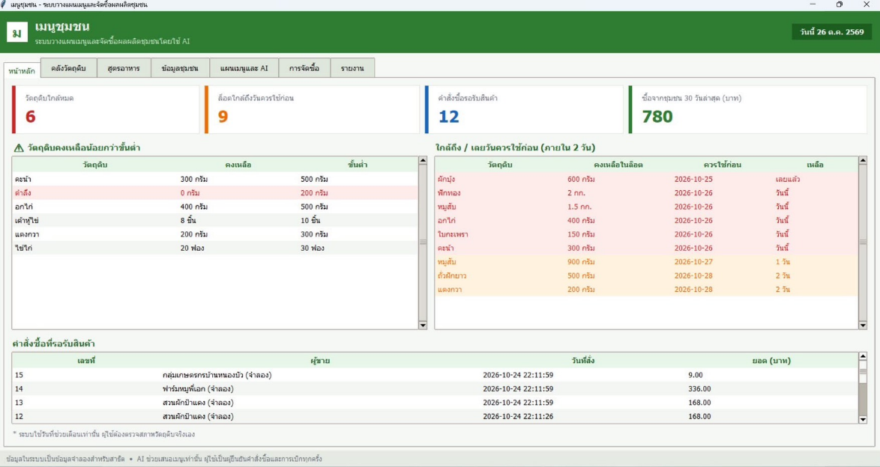

ภาพที่ 1 หน้าหลัก
แสดงวัตถุดิบต่ำกว่าขั้นต่ำ ล็อตที่ใกล้หรือเลยวันที่ควรใช้ก่อน คำสั่งซื้อรอรับ และยอดซื้อจากชุมชน
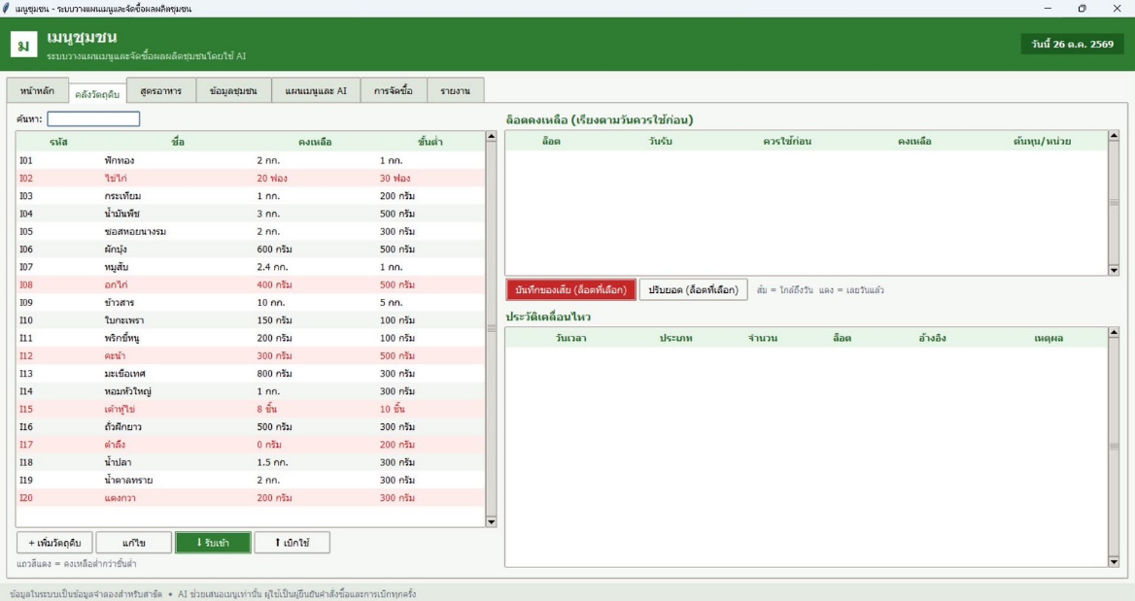

ภาพที่ 2 คลังวัตถุดิบ
แสดงรายการวัตถุดิบ ยอดคงเหลือ ขั้นต่ำ และพื้นที่แสดงรายละเอียดล็อตกับประวัติเคลื่อนไหว

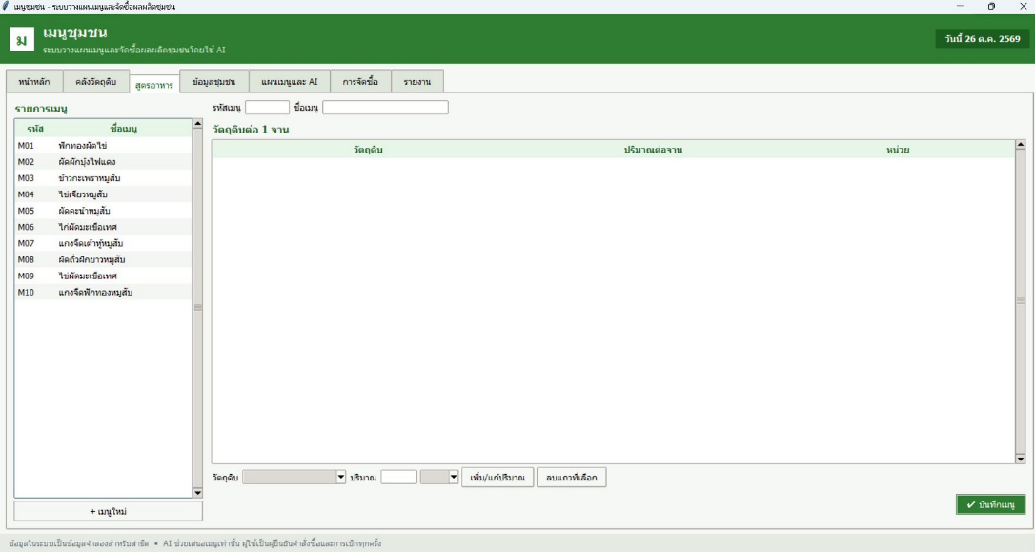

ภาพที่ 3 สูตรอาหาร
แสดงรายการเมนูและส่วนบันทึกวัตถุดิบกับปริมาณที่ใช้ต่อหนึ่งจาน
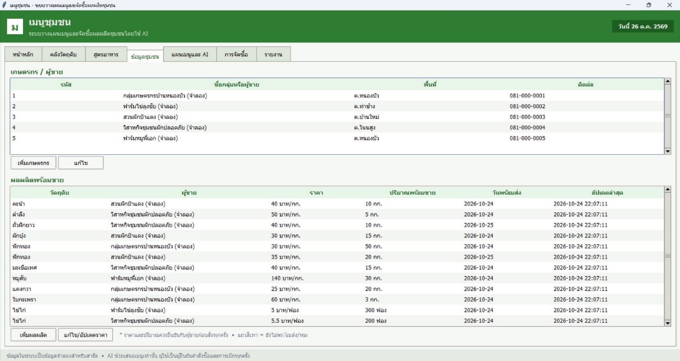

ภาพที่ 4 ข้อมูลชุมชน
แสดงผู้ขายจำลอง ผลผลิต ราคา ปริมาณพร้อมขาย และวันที่พร้อมส่ง

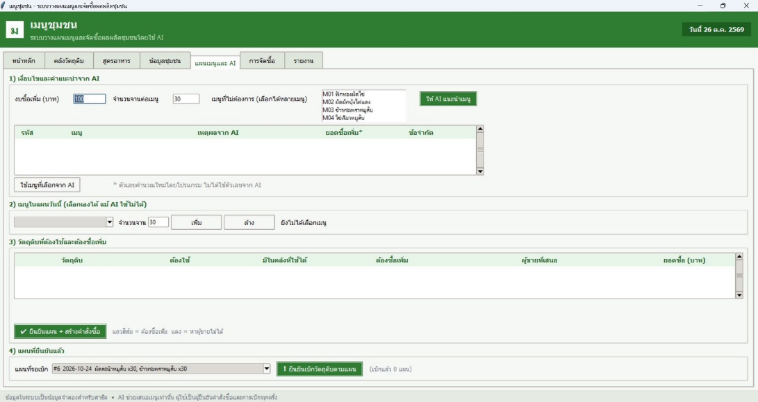

ภาพที่ 5 แผนเมนู
แสดงช่องกำหนดงบ จำนวนจาน การขอคำแนะนำ การเลือกเมนูเอง และส่วนสรุปรายการซื้อเพิ่ม
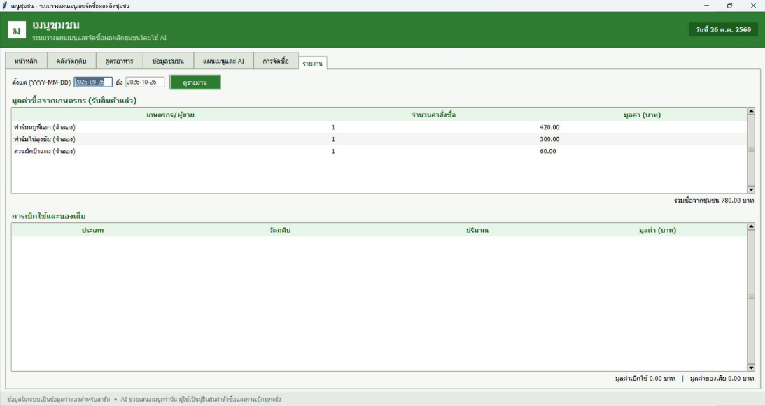

ภาพที่ 6 รายงาน
แสดงยอดซื้อจากผู้ขายจำลองรวม 780 บาทในช่วงเวลาที่เลือก และส่วนรายงานการเบิกใช้กับของเสีย

